淡江時報 第 1185 期
境外生畢業典禮 陳小雀勉帶著自信貢獻世界
學校要聞
【記者李作皊淡水校園報導】國際暨兩岸事務處6月7日上午10時，在守謙國際會議中心有蓮廳舉辦「2024年境外生畢業典禮」，國際事務副校長陳小雀、文學院院長紀慧君、理學院院長施增廉、商管學院院長楊立人、外語學院院長吳萬寶、國際學院院長包正豪、教育學院院長陳國華、教務長蔡宗儒、國際長葉劍木等人，以及逾200位家長特別出席，給予到場127名境外生最大的祝福。

陳小雀致詞時，首先恭喜畢業生們在COVID-19疫情期間，克服了隔離、語言障礙和文化適應等挑戰，提醒他們踏入人生的新階段時，記得教育是一個強大的工具，可賦予批判性思考、道德行事和對社會做出有意義貢獻的能力。「你們獲得的知識和技能不僅僅是為了個人成長，而是為了改善周圍的世界。」最後勉勵在座畢業生帶著自信前行，創造積極的變化。「世界在等待你們的貢獻，我相信你們會勇於迎接挑戰的。」

接著頒發社團領袖獎、熱心服務獎及畢業證書，由出席師長們輪流進行頒獎、授證及撥穗。後續由僑生代表資傳系，來自印尼的丁俊晶、陸生代表建築系陳沁蕓、外籍生代表，來自日本的外交系橫山令佳上臺致詞，回顧在校就學時點滴，並感謝學校給予的支持與鼓勵。丁俊晶感謝「一直支持我、在我起伏不定的日子裡始終相信我並激勵我前進的每個人，許多在淡江大學的回憶深深印在我的腦海裡，無法形容我有多麼感激能夠經歷這些。」陳沁蕓表示五年的建築生涯充滿辛苦和快樂，「我們共同學習、成長、面對困難，並分享歡樂。感謝學校的包容與接納、老師的悉心指導和同學們的陪伴。」橫山令佳則向四年來支持她的所有人表達由衷的感謝，「通往成功的道路很少是一帆風順的，它可能充滿曲折，在未來道路上迎接困難並克服挫折，相信我們的成功和成長正在等待著我們，讓我們繼續前行。」畢業典禮最後在共同回顧淡江生活的影片中，畫下完美句點。

得獎名單：

社團領袖獎：華僑同學聯誼會會長 會計系顏僡葶、港澳同學聯誼會會長 航太系趙懿婷、馬來西亞同學會會長 中文系鄭佩瑋、印尼同學聯誼會會長 資傳系 黃立明、外籍生聯誼會會長 資傳系丁俊晶 國企系莫凱西、醒獅團團長 大傳系王銘訓。

熱心服務獎：財金系黃勇輝、教科系徐崧睿、德文系許莉秀、財金系謝慧琳、國企系許桂雯、國企系林傑東、國企系林珍妮、國企系陳寶琦、國企系林瑩瑩、外交系橫山令佳。
2024/06/08

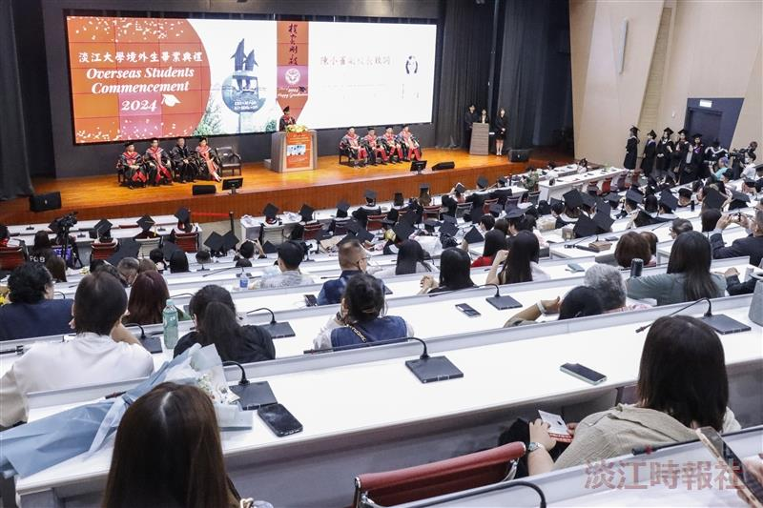
境外生畢業典禮，國際事務副校長陳小雀致詞祝福畢業生。（攝影／鄧晴）

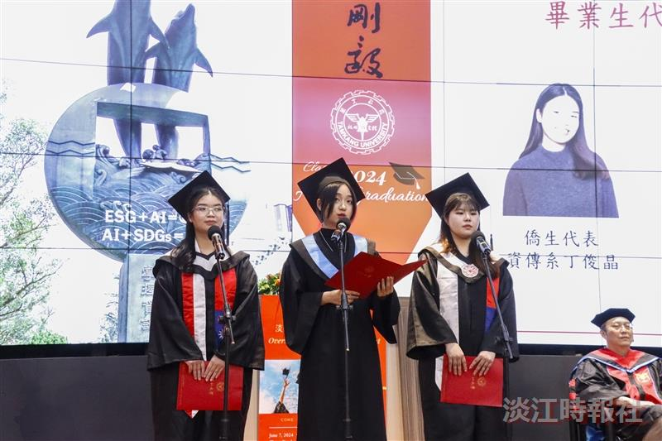
（左起）資傳系丁俊晶、建築系陳沁蕓、外交系橫山令佳代表畢業生致詞。（攝影／鄧晴）

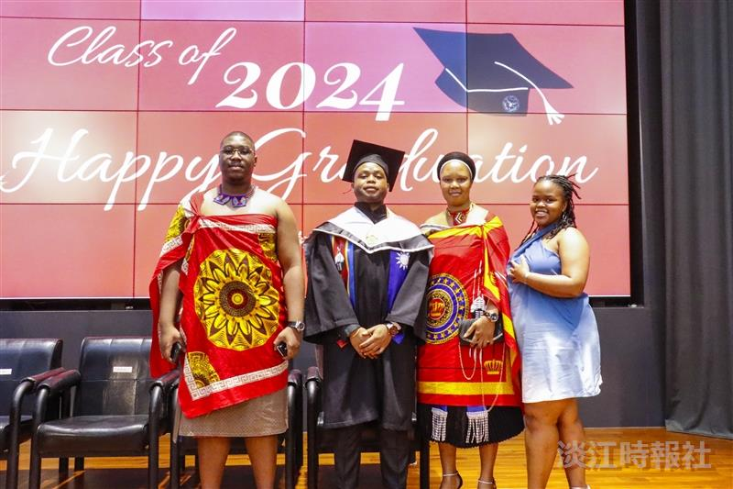
畢業生家長特別自史瓦濟蘭來臺，身著傳統服飾參加畢業典禮。（攝影／鄧晴）

